Họ tên : Đinh Quốc Thắng

Lớp : CNDL16A

Mã SV : 17150183

Câu 1 :

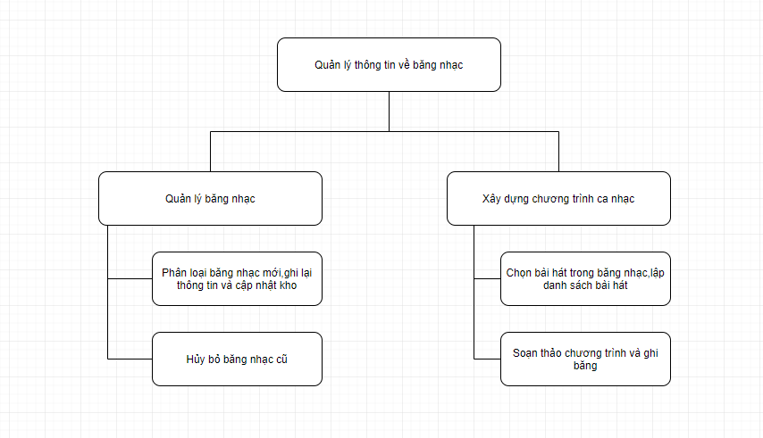

Câu 2 :

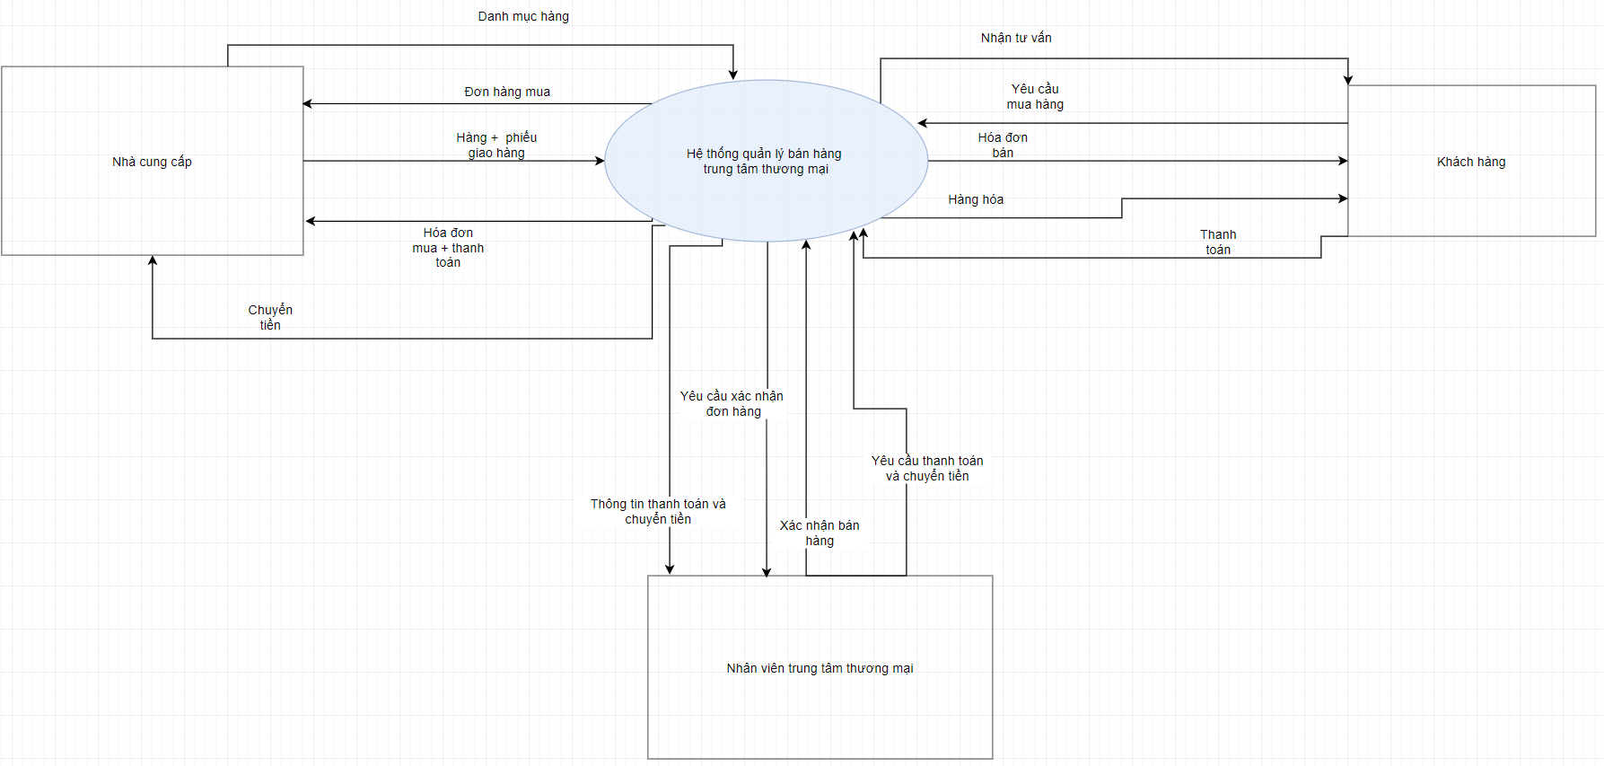

Câu 3 :

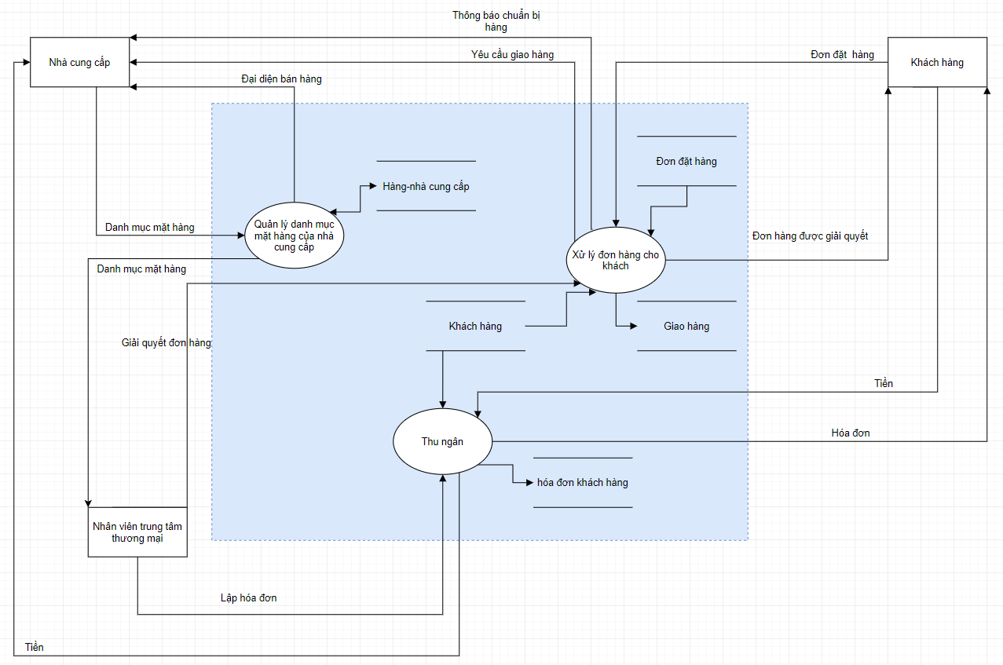

Câu 4 :

a.Sơ đồ khối

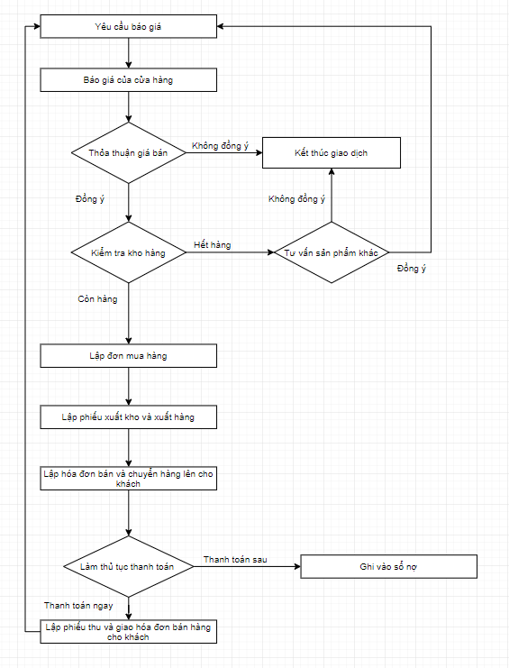

b. Ngôn ngữ tự nhiên cấu trúc hóa

Lặp : Nhận yêu cầu báo giá từ khách hàng

Báo giá của cửa hàng

Nếu : Đồng ý với thỏa thuận giá bán

Thì : Kiểm tra kho hàng

Nếu : Kiểm tra kho hàng mà còn hàng

Thì : Lập đơn mua hàng

Lập phiếu xuất kho và xuất hàng

Lập hóa đơn bán và chuyển hàng lên cho khách

Nếu : Làm thủ thục làm thanh toán ngay

Thì : Lập phiếu thu và giao hóa đơn bán hàng cho khách

Nếu không thì : Ghi vào sổ nợ

Nếu không thì : Tư vấn sản phẩm khác

Nếu : Đồng ý tư vấn sản phẩm khác

Thì : Lặp lại yêu cầu báo giá

Nếu không thì : Kết thúc giao dịch

Nếu không thì : Kết thúc giao dịch

Đến khi : không còn khách hàng yêu cầu báo giá